江南大学网络教育学院在线缴费操作流程

报名测试费支付
登录学习中心平台，一级菜单里找到“财务管理”，展开可以看到 “学习中心在线支付” ,如图1：
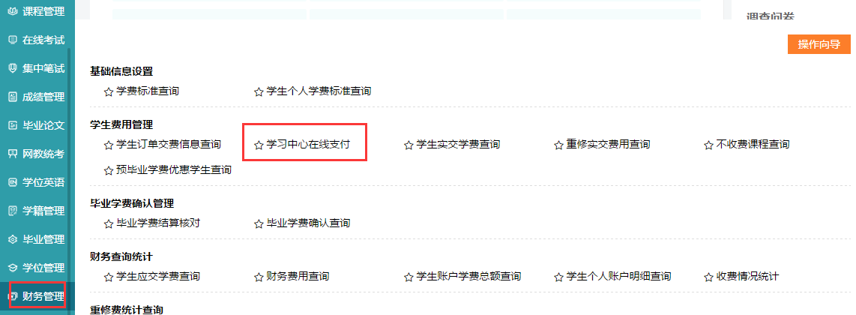
图1

支付报名测试费
- 功能位置：学习中心平台——财务管理——学习中心在线支付

查询报名新生报名测试费订单
- 点开“学习中心在线支付”，进入功能页面，录入需要支付的学生信息，点“查询”，查询结果显示新生的报名测试费订单，如图2
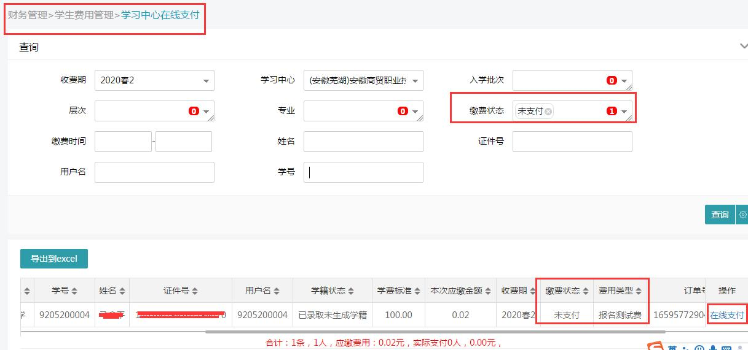
图2

确认订单信息，选择支付方式，进行支付
- 确认订单信息，在图2的查询结果“操作”栏 点“在线支付”，跳转到图3:
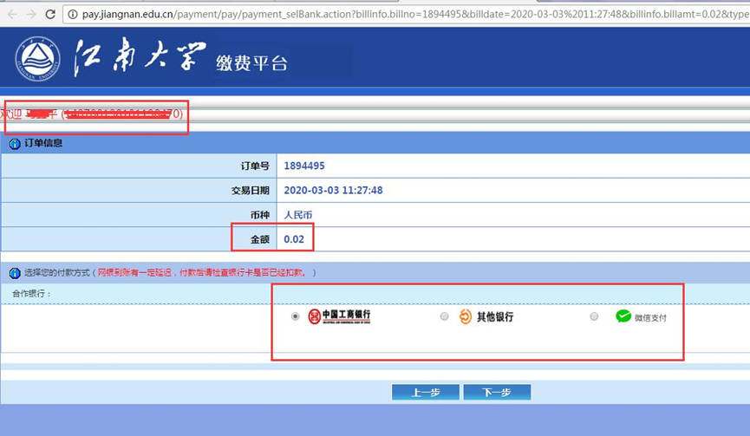
图3
- 支付页面左上角显示学生姓名和证件号，页面中间区域显示订单号和支付金额，页面下面显示支付方式：工商银行、其他银行（支付宝和其他银行对接的银行），微信，比如选择微信支付，点“下一步”，页面弹出支付提醒， 确认后，进行支付，如图4
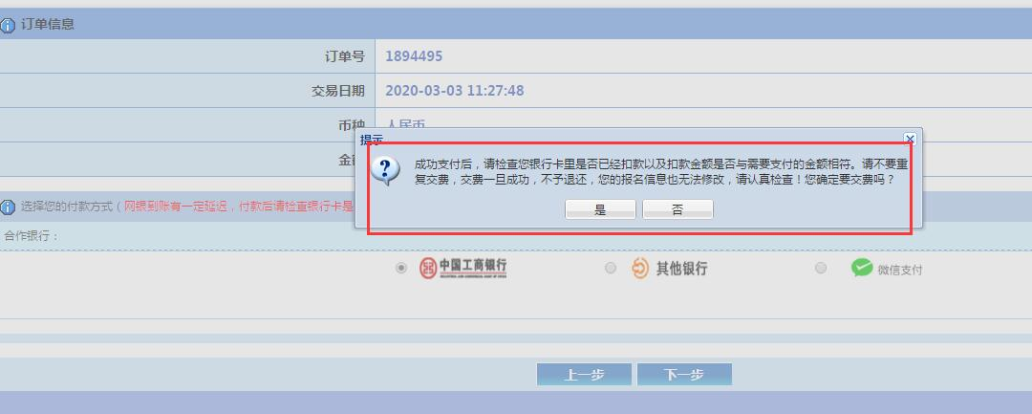
图4
- 图4提醒点“确定”后，进入选择的微信支付扫码页面，用手机扫描二维码，如图5
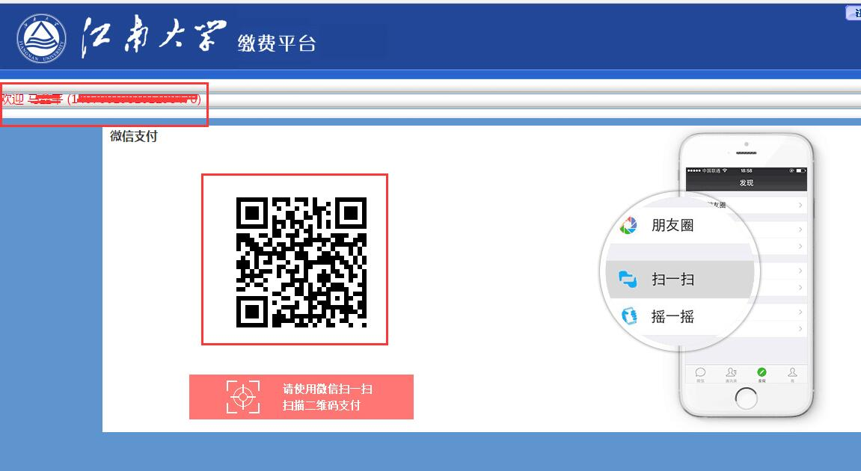
图5
- 扫描二维码进入微信支付页面，如图6，按照订单金额进行支付，支付成功后，页面提示支付成功信息，如图7。
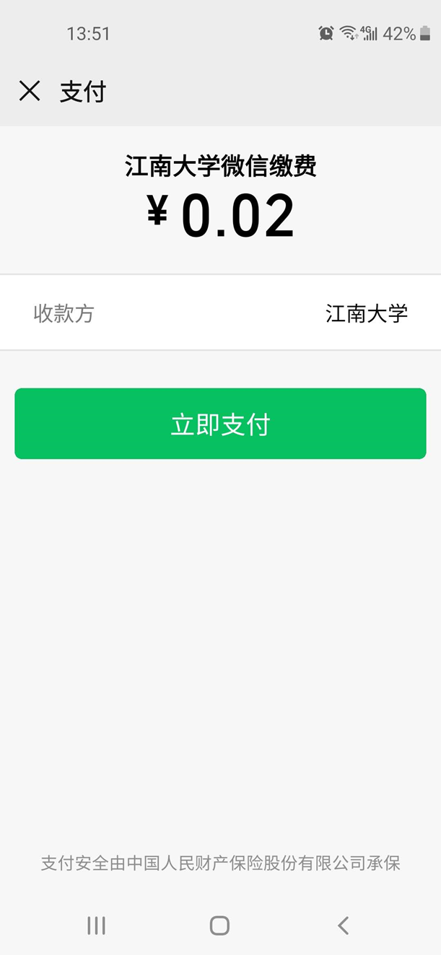
图6

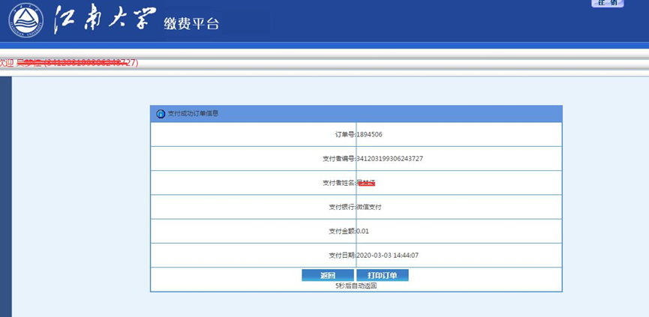
图7
- 支付成功后，再返回学习中心在线支付功能，选择其他学生，继续支付报名测试费。

学生平台学费缴纳
- 功能位置：学生平台——学费缴纳提醒
- 功能位置：学生平台——学费缴纳

学费缴纳
- 新生录取后，登录学生平台，老生有未缴费订单，登录学生平台，都会有学费缴纳提醒，如图8：

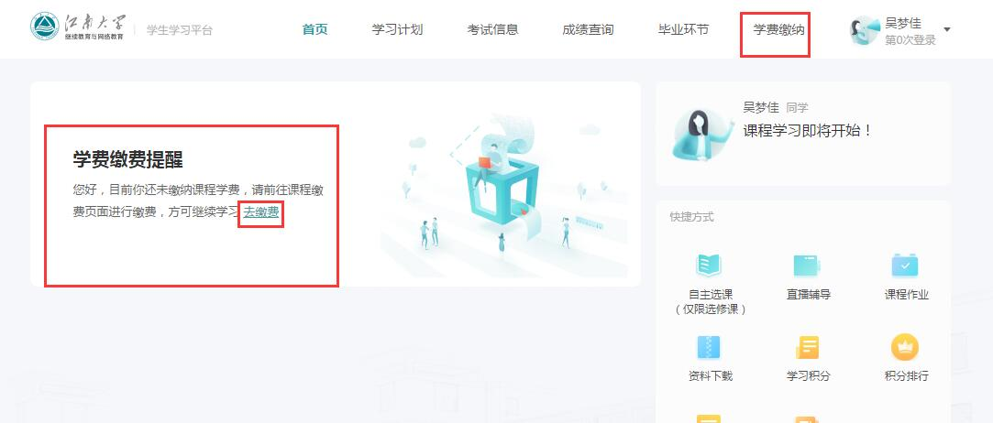
图8

- 进入去缴费页面，看到“未支付”订单信息，确认后，点“去支付”如图9：

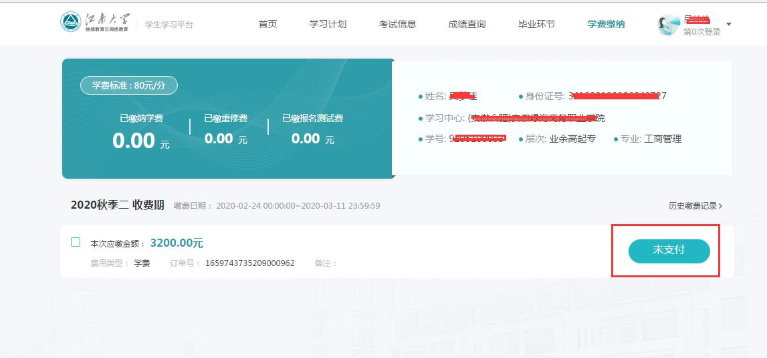
图9

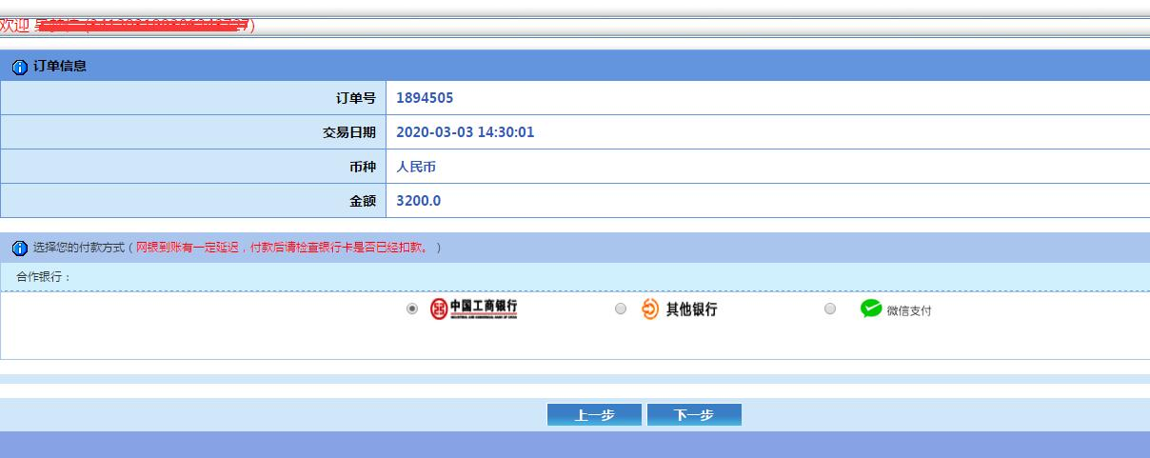
图10

- 支付页面左上角显示学生姓名和证件号，页面中间区域显示订单号和支付金额，页面下面显示支付方式：工商银行、其他银行（支付宝和其他银行对接的银行），微信，比如选择微信支付，点“下一步”，页面弹出支付提醒， 确认后，进行支付，如图11
图11
- 图11提醒点“确定”后，进入选择的微信支付扫码页面，用手机扫描二维码，如图12
图12
- 扫描二维码进入微信支付页面，按照订单金额进行支付，支付成功后， 会有支付成功提示，如图13和图14
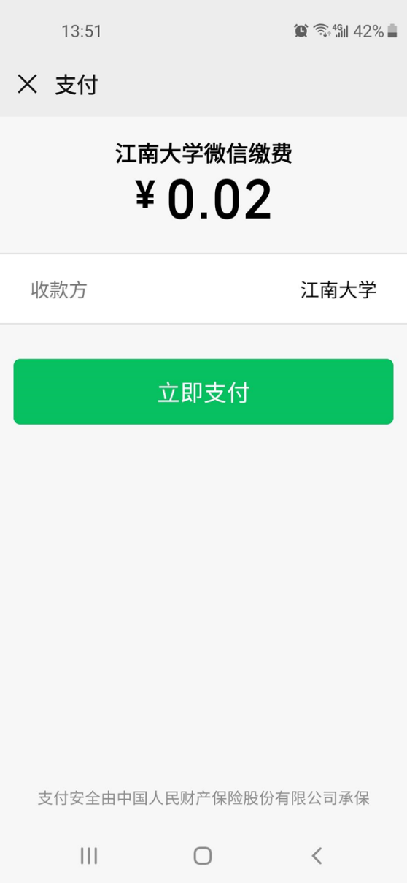
图13

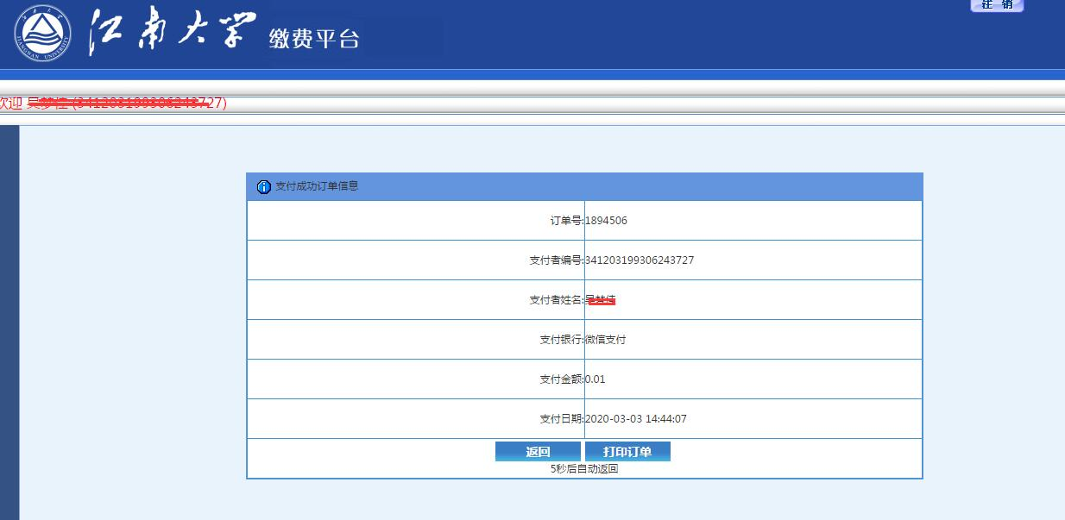

图14

历史订单查询
学生支付成功后，可以在学生平台首页-学费缴纳 栏目查看历史支付成功记录，如图15
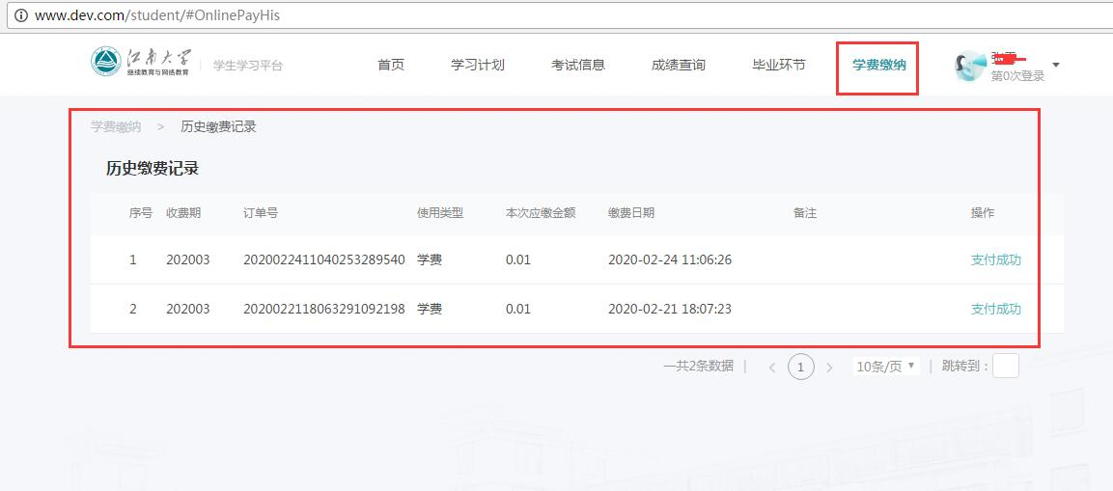
图15

